<Systrans Horizonte>

Modelo de Caso de Uso-Horario

[Note: Text enclosed in square brackets and displayed in blue italics (style=InfoBlue) is included to provide guidance to the author and should be deleted before publishing the document.]

# 1. Introducción

En el presente documento se va a desarrollar el modelo del caso de uso de horario, sus actores, sus módulos y sus usuarios.

# 2. Información General

El propósito del sistema es llevar un control de los horarios de viaje, para poder realizar un registro de horarios, modificación, eliminación y validación de vehículos.

# 3. Diagrama de caso de uso

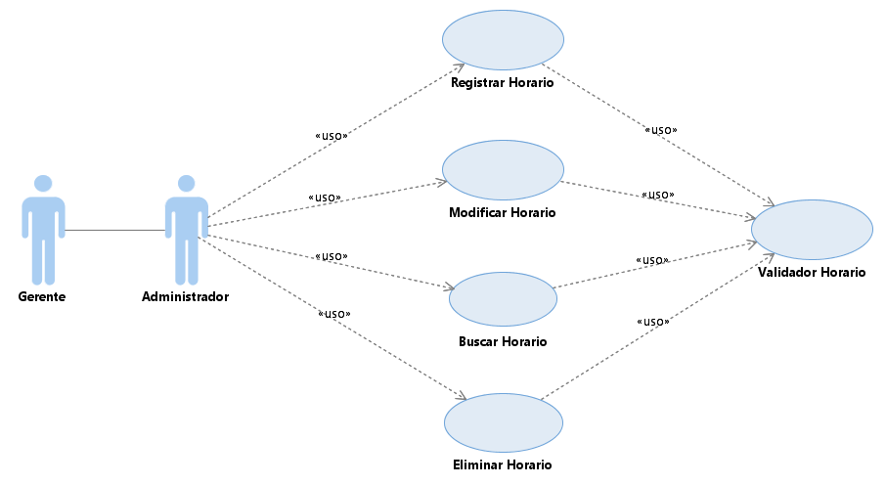

# 4. Actores

**4.2 Administrador**

Este actor es responsable de realizar el registro de un horario con sus respectivos datos.

**4.3 Gerente**

Este actor es responsable de realizar el registro de un horario con sus respectivos datos.

# 5. Casos de Uso

**5.1 Registrar Horario**

El caso de uso tiene como objetivo ayudar al usuario para el registro de horarios, los cuales van a ser las horas de salida de los vehículos.

**5.2 Modificar Horario**

Este caso de uso describe cómo el usuario del sistema, en caso se haya generado un error al momento de guardar la información de un registro de un horario, este registro se pueda modificar en cualquier momento.

**5.3 Eliminar Horario**

Este caso de uso describe cómo el usuario del sistema con permisos de administrador, puede eliminar un horario en caso de que se requiera.

**5.4 Buscar Horario**

Este caso de uso describe cómo el usuario del sistema, en caso desee buscar un horario, este podrá realizarlo siempre y cuando ya se haya registrado un horario anteriormente.

**5.5 Validador Horario**

Este caso de uso describe cómo el usuario del sistema, puede realizar una validación de horarios, el cual se usara cuando el usuario del sistema requiera realizar un registro, búsqueda, modificación y eliminación de horarios.